**Республика Казахстан**

**Алматинский институт Энергетики и Связи**

Кафедра Радиотехники

**Контрольная работа № 3**

По дисциплине ТПЭМВ

Тема: Четвертьволновой трансформатор

Принял: доцент

Хорош А.Х.

“___”__________2009

Выполнил: студент группы

БРЭ-07-09

Джуматаев Е.Б.

№зачетной книжки 073013

Алматы 2009

**Содержание**

# Задание

# Исходные данные

# Решение

# Задание 1

# Задание 2

# Задание 3

# Список использованной литературы

# **Задание**

1. Рассчитать размеры и построить амплитудно-частотную (АЧХ) и фазо-частотную (ФЧХ) характеристики согласующего устройства типа четвертьволновой трансформатор.
2. Определить во сколько раз изменится полоса пропускания трансформатора при изменении перепада волновых (характеристических) сопротивлений на 10 % в большую и меньшую стороны.
3. На качественном уровне оценить характер реактивного сопротивления трансформатора.

# 

**Исходные данные**

трансформатор амплитуда сопротивление реактивный

Относительная диэлектрическая проницаемость среды, заполняющей линию: ;

Тип волновода: Коаксиальный;

Характерные размеры подводящего волновода: (r1/R1) = 5/18 (мм);

Характерные размеры отводящего волновода: (r2/R2) = 2,8/4,2 (мм);

Считать, что подводящая линия идеально согласована по входу, а отводящая по выходу, и потери в них отсутствуют.

Линии передачи работают в одномодовом режиме.

# **Решение**

## 

## Задание 1

Рассмотрим отрезок регулярного волновода без потерь, по которому распространяются волны Т-типа. Считаются известным волновое сопротивление *ZB* и длина отрезка *l*. Совместим начало отсчета координаты *z* с левыми зажимами отрезка, на которых определим входные комплексные амплитуды напряжения и тока .Аналогично, на правых зажимах будем считать известными выходные величины и .Данная система представляет собой линейный стационарный четырехполюсник.



Зная матрицу передачи

, следовательно



Матрица передачи отрезка волновода с волной Т-типа имеет вид:



Отсюда следует, что входное сопротивление нагруженного отрезка волновода имеет вид:



где 



*ZB=ZTP ,* волновое сопротивление 4х-ка= сопротивлению трансформатора

*ZH* =, сопротивление нагрузки = сопротивлению второго коаксиального волновода

Следовательно:



Рабочий диапазон двух волноводов:

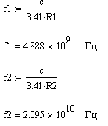

При условии, что:

  (Гц)

Отсюда определим центральную частоту:

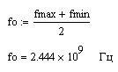

Рабочий диапазон: (0-4,888∙109)

Определим среднюю рабочую длину волны:



Определим волновые сопротивления волноводов:

 *Ом*

 *Ом*

** *Ом*

Для нахождения ФЧХ и АЧХ преобразуем выражение:



Далее, избавимся от комплексного числа в знаменателя, преумножая знаменатель и числитель сопряженным значением знаменателя

, где







Далее, отделим фазовую и амплитудную составляющие выражения (9) и перепишем как функцию от частоты:



Коэффициент отражения:



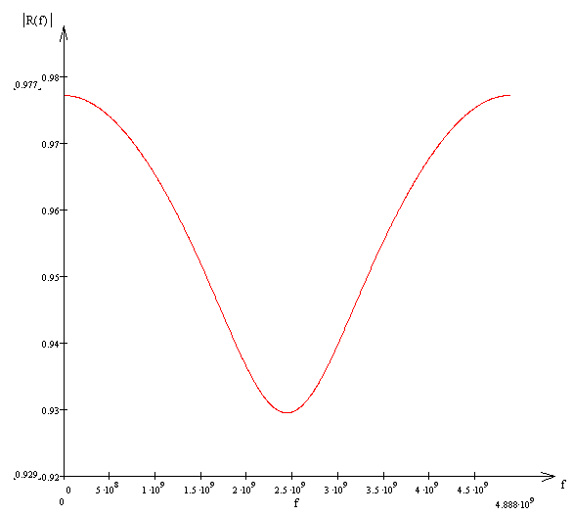

Рисунок 1. Амплитудно- частотная характеристика

Фазо-частотная характеристика:



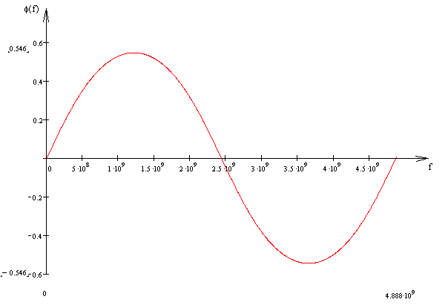

Рисунок 2. Фазо-частотная характеристика

## Задание 2

Изменение полосы пропускания трансформатора при изменении  на 10 % в большую сторону:

Найдем волновые сопротивления волноводов

 *Ом*

*Ом*

*Ом*







Изменение полосы пропускания трансформатора при изменении  на 10 % в меньшую сторону:

Найдем волновые сопротивления волноводов

 *Ом*

*Ом*

*Ом*







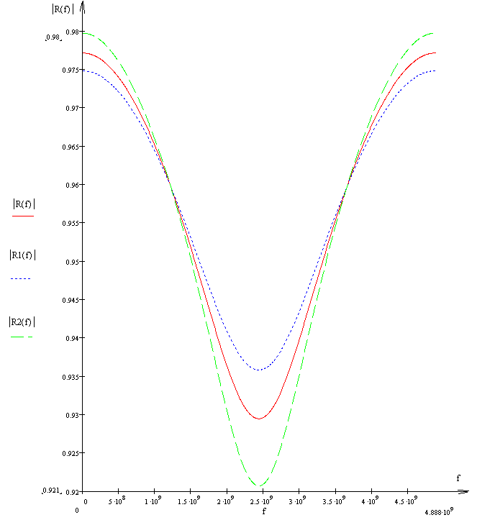

Рисунок 3 - Изменение полосы пропускания трансформатора при изменении  на 10 % в большую и меньшую сторону

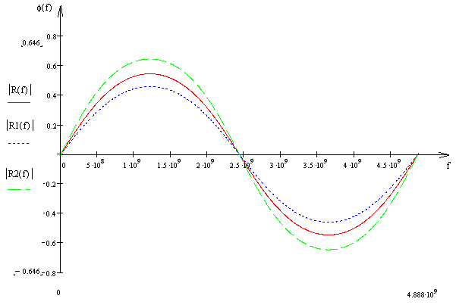

Рисунок 4 - Изменение полосы пропускания трансформатора при изменении  на 10 % в большую и меньшую сторону

**Задание 3:**

Исходя из графика ФЧХ можно сказать, что при длинах волн, больших геометрических размеров, трансформатор имеет индуктивное сопротивление (часть графика, расположенная в верхней полуплоскости), при меньших - емкостное (часть графика, расположенная в нижней полуплоскости).

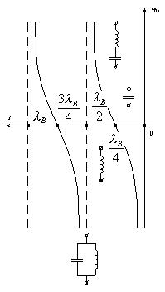

# **Список использованной литературы**

1. Ю.В. Пименов, В.И. Вольдман, А.Д Муравцов: “Техническая электродинамика”. Москва 2000.
2. С.И. Баскаков: Основы электродинамики. М.1973.
3. С.И. Баскаков: Электродинамика и распространение радиоволн. М. 1992.
4. В.Л. Гончаров, А.Х. Хорош, А.Р. Склюев: Теория передачи электромагнитных волн. Методические указания к РГР. А. 2000.